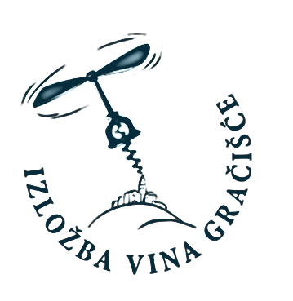
31. IZLOŽBA VINA GRAČIŠĆE

GRAČIŠĆE, 06. TRAVNJA 2026. GODINE

PRIJAVA ZA OCJENJIVANJE VINA

Učesnik: ______________________________________________ adresa: _________________________________________________________

Tel/mob: ___________________________________ osoba za kontakt: ___________________________________________________________

Prijavljujem ________ uzorka vina za ocjenjivanje prema niže navedenoj specifikaciji.

SPECIFIKACIJA PRIJAVLJENIH UZORKA ZA OCJENJIVANJE
r.br. | Komercijalni naziv vina | Sorta vina – zastupljene sorte u postocima | Berba | Boja | Šifra
1.
2.
3.
4.
5.
6.
7.
8.

Uz prijavu potrebno je dostaviti po uzorku: 6 boca od 0,75 litre vina, za svaki uzorak kemijsku analizu-ne stariju od 60 dana (Analiza treba sadržavati ime proizvođača koji kandidira vino i ime vina koje se natječe sa svim podacima koji su korisni za identifikaciju uzorka, prihvaćamo i rješenje za vina koja ga imaju odnosno ona koja su već odobrena na tržištu.) te potvrdu uplate 10,00 EUR za organoleptičko ocjenjivanje.
Ukoliko vinar ne posjeduje kemijsku analizu Općina Gračišće može zaprimiti uzorke te će iste odvesti na kemijsku analizu u ovlašteni laboratorij. Tada cijena analize za svaki pojedini uzorak vina iznosi 35,00 EUR (kemijska analiza 25,00 EUR, te 10,00 EUR organoleptička analiza).Uplata za sudjelovanje vrši se na IBAN Općine Gračišće HR:4324070001813200006. Podaci za uplatu su: Općina Gračišće, Loža 1, Gračišće, OIB: 54846336787, model HR68, poziv na broj: 7706-VAŠ OIB, opis plaćanja: ocjenjivanje Izložba vina
Po primitku rezultata, za potrebe degustacije, ovisno o odličju, biti će potrebno dostaviti 42 boce zlatom nagrađenog vina, 24 boce srebrom i 18 boca broncom nagrađenog vina. Naknada za otkup vina je za zlato 5,50 eura, srebro 4,50 eura i bronca 4,00 eura (uvećano PDV ukoliko je vinar u sustavu PDV-a) po boci.
Potpisom ovog obrasca daje se pristanak na uvjete iz poziva na dostavu uzoraka za 31. Izložbu vina Gračišće.

Mjesto i datum predaje uzoraka |  |  |  |  |  |  |  | Potpis preuzimatelja uzoraka |  |  | Potpis učesnika

